080364

La messe à Poitiers
Les Herbiers
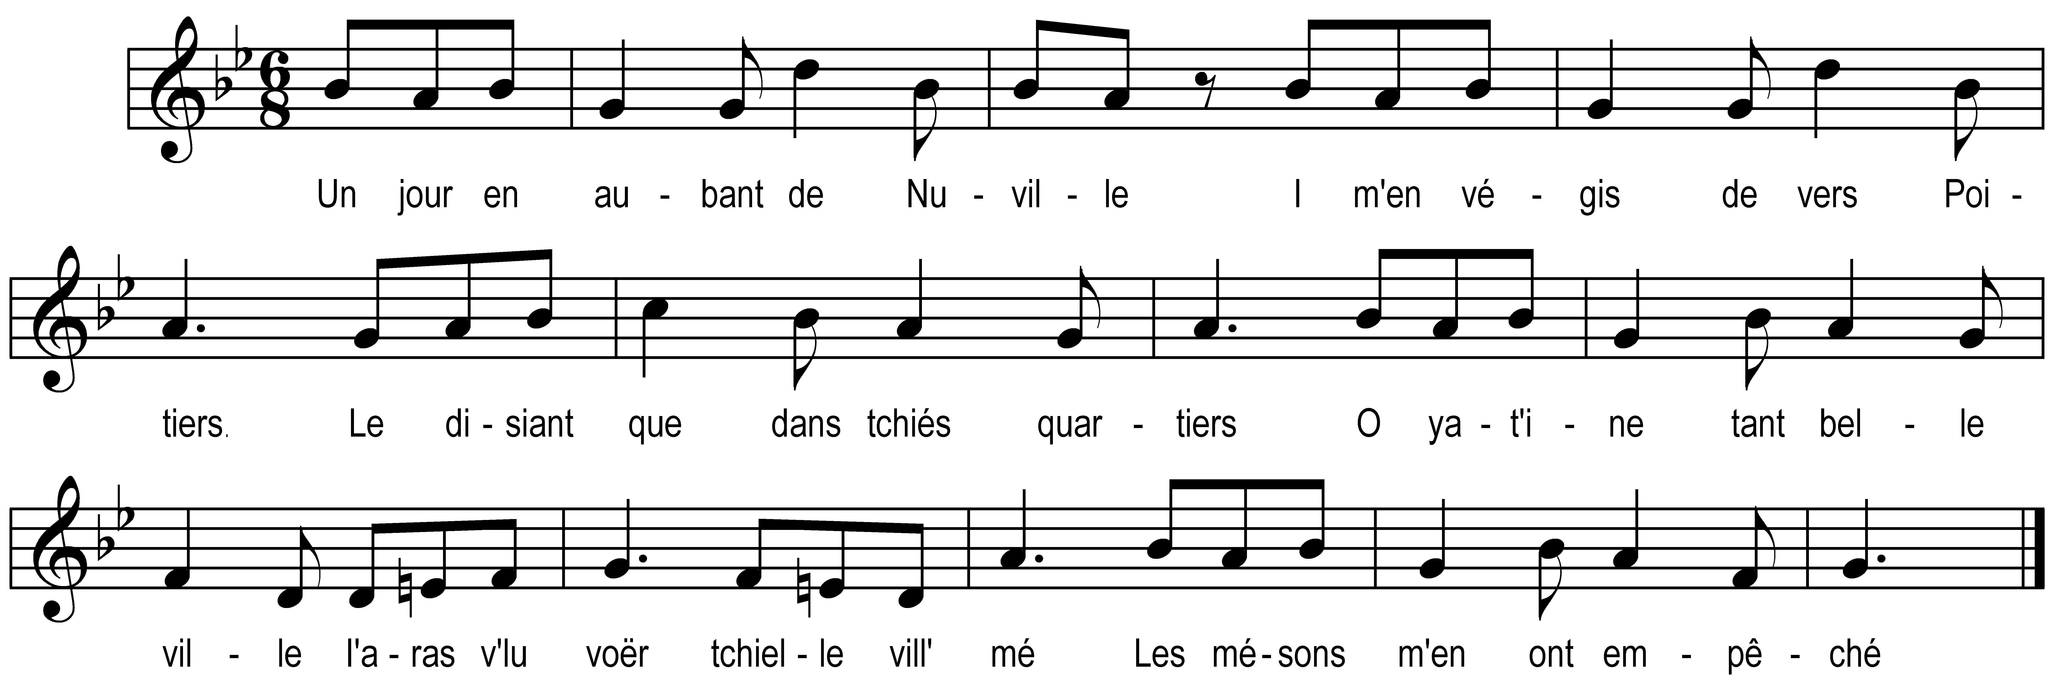

Un jour en aubant de Nuville
I m’en végis devers Poitiers
Le disiant que dans tchiés quartiers
O y-at-in’ tant belle ville
I aras v’lu voër tchielle vill’ mé
Les mésons m’en ont empêché

I avisis in homm’ de pierre
Tot au mitan d’un grand quériâ
Le disiant qu’ol était le Roy
Tchio tchi faisait si bé la dgièrre
I l’y ôtis bé man chapiâ
Le r’ margardit enseur’ment pas

I vis qu’ol y avait grand’ presse
Dans n’ine église avour y entris
Le s’mettirant bé neuf à dix
A débadigouler la messe
I creyas qu’ô s’rait bé s’tout fait
Dau diable si tcheu finissait

In d’ux avait sus les ourailles
Quemm’ in’ espèce de souffiet
O r’sembliait à tchiés bourniès
La vour y boutant nos aboilles
D’aucuns l’coëffiant l’ décoëffiant
I creyas mé que l’se moquiant

L’aviant pendu pre daux ficelles
Quemm’ deux réchauds tchi fumiant
Tcheu que dans n-in p’tit bot l’preniant
Ol’ faisait fumer que d’pus belle
Li ariant bé poqué pre le nez
S’il n’avait jà pris garde à sé

L’aviant daux pés duch’qu’à la tête
Daux mantias d’or tchi treluisiant
Et les aut’s n’aviant enseur’ment
In chacun qu’la piâ d’in’ bête
Ol’ y avait un grand cabinet
Qu’était tot pien de flageolets
Le faisiant to pien de mines
Torsiant d’la goul’ trépiant daux pés
Pre la quoue in grond enragé
Mordait ine grousse vermine
Daux maraux tondus queum’ dos ûs
Chantiant menu quemm’ daux cheveux

Tos le braillant à piéne tête
Quemm’ daux vrais chés tchi se battiant
I creyas mé que l’se mordiant
In d’ux avait ine badgiette
Lux faisait sign’ que s’taisissiant
Meux lô faisait meux le braillant

Quand fut fini v’perez m’en crère
I m’en allis l’ premier d’tretous
In soudard me d’mandit un sou
Pre m’être assis sur ine chaise
I pringuis mes jamb’s à mon cou
Et m’en allis m’assir chez nous

